Управление образования администрации города Прокопьевска Муниципальное бюджетное образовательное учреждение дополнительного образования
«Дворец детского творчества имени Ю.А.Гагарина»

Направление: техническое

Мастер-класс Подсвечник 3-D ручкой
«Каменный цветок»

Составитель:
Селезнёва Дарья Сергеевна,
педагог дополнительного образования МБОУ ДО «Дворец детского творчества имени Ю.А.Гагарина»
653000, г.Прокопьевск, ул.Артема 8,
тел. (3846) 61-23-28

Прокопьевск 2025

Мастер-класс
«Подсвечник 3-D ручкой «Каменный цветок»

Цель мастер-класса: представление технологии работы 3D-ручкой.
Задачи:
• познакомить участников с возможностями 3D ручки;
• формировать навыки работы в области 3D моделирования.
Оборудование:
• 3Dручка с дисплеем, рисует ABS, PLA пластиками.
• Набор PLA пластика.
• Трафареты
• Коврики для рисования
• Ножницы для пластика.
3D-ручка — это устройство, которым можно рисовать в воздухе и создавать объемные фигуры. Появилась такая ручка благодаря технологическому прорыву в области 3D моделирования.
Горячие 3Д ручки, как они устроены.
«Горячие» ручки заправляются термопластиком, который поставляется в виде прутков или катушек нитей. В верхней части корпуса 3D ручки располагается отверстие, в которое вставляется пластик. Встроенный механизм автоматически подводит пластик к экструдеру, где он нагревается и
подается в горячем виде через сопло. Расплавленный пластик способен принимать любую форму, а затем быстро застывает. Также во многих 3D ручках есть кнопка реверса, которая позволяет легко извлекать пластиковую нить из ручки.

Ход мастер-класса

Техники безопасности при работе с 3D-ручкой, раздача
трафаретов.

1.Подготавливаем шаблоны. Их можно нарисовать от руки или распечатать на принтере, готовый шаблон ламинируем и закрепляем на ложку при помощи скотча.
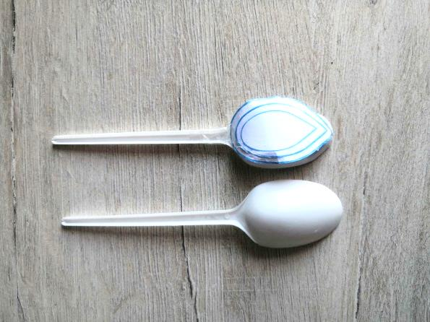
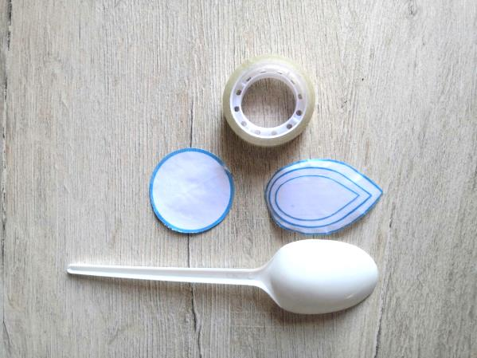

2.Пластиком PLA для 3D-ручки заполняем круглый шаблон. Стараемся заполнить все пространство, делаем две заготовки.
Скорость подачи пластика выбирается индивидуально;
Ручка имеет три режима: быстрый, средний и медленный

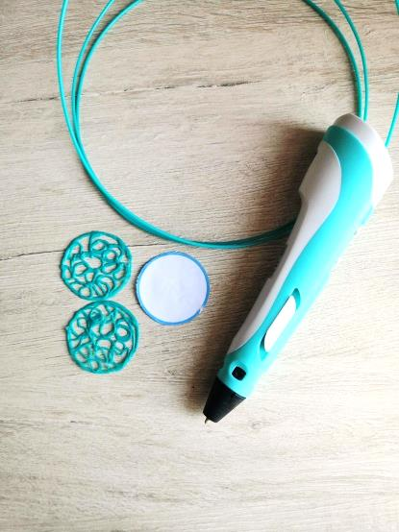
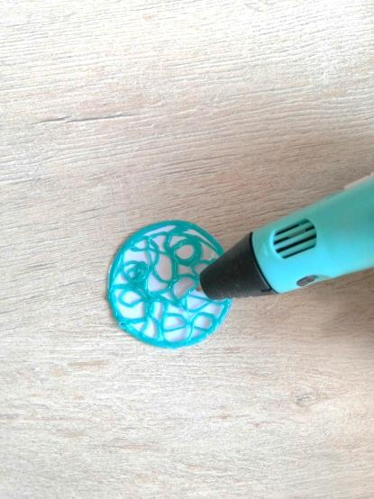
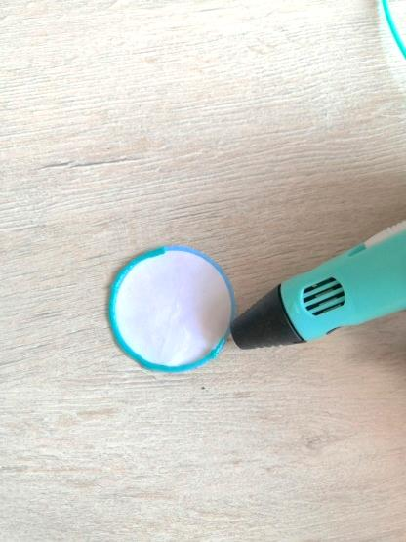

3. Продолжаем заполнение трафаретов. Обводим контур, заполняем всё пространство. Делаем по 8 лепестков маленького размера,7 лепестков среднего размера, 5 лепестков большого размера. После полного остывания пластик легко снимается с поверхности.
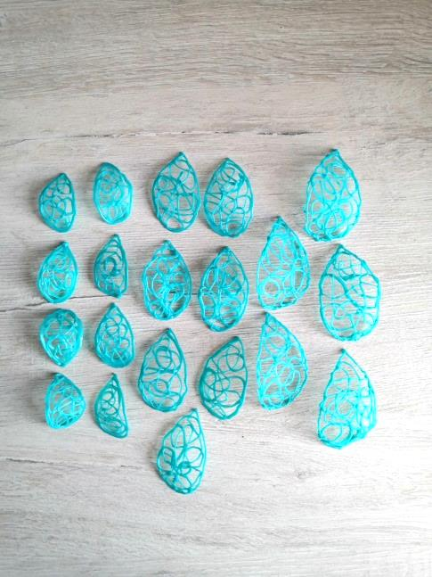
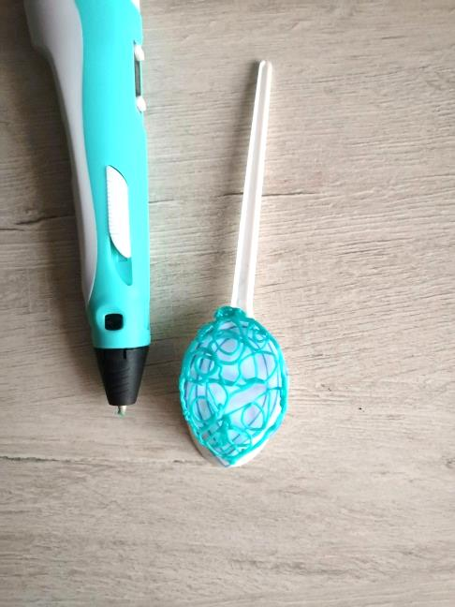

4. Скрепляем самые большие лепестки между собой горячим пластиком, формируя цветок.
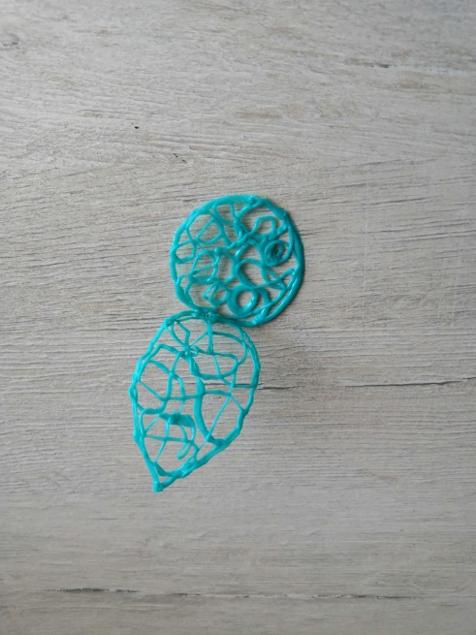
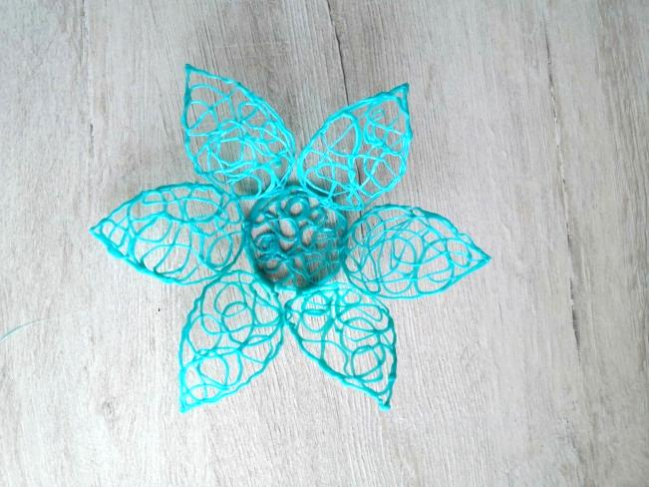

5.Скрепляем средние лепестки между собой горячим пластиком.
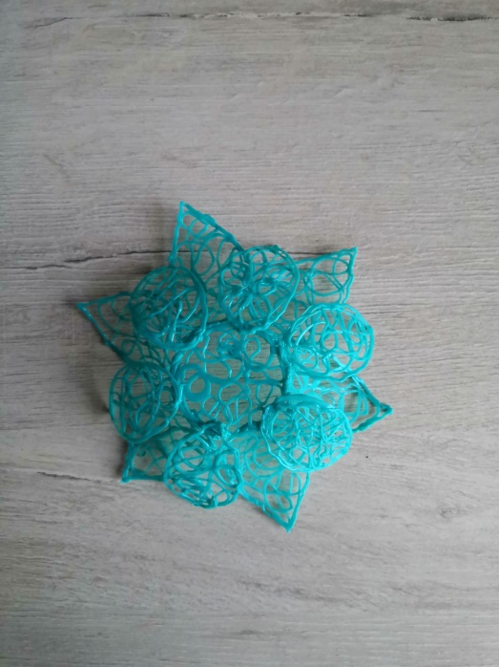

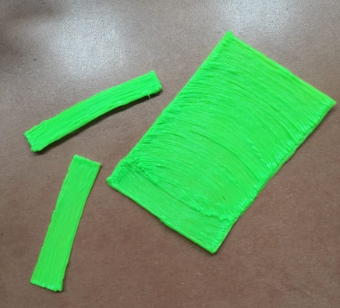

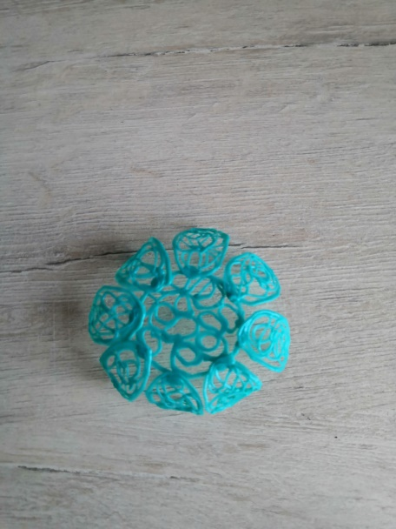
6. На второй круглый шаблон прикрепляем маленькие лепестки обратной стороной лепестка.

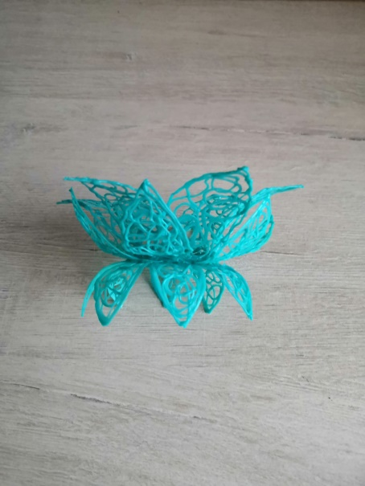
7.Скрепляем все заготовки.

8. Подсвечник 3-D ручкой «Каменный цветок» готов!


